环境变量配置文件：

在Linux登录时主要生效的五个文件：

/etc/profile 对所有用户生效

/etc/profile.d/*.sh 对所有用户生效

~/.bash_profile 当前用户生效 家目录下root用户或者user1用户或者其他普通用户生效

~/.bashrc 当前用户生效 家目录下root用户或者user1用户或者其他普通用户生效

/etc/bashrc 对所有用户生效

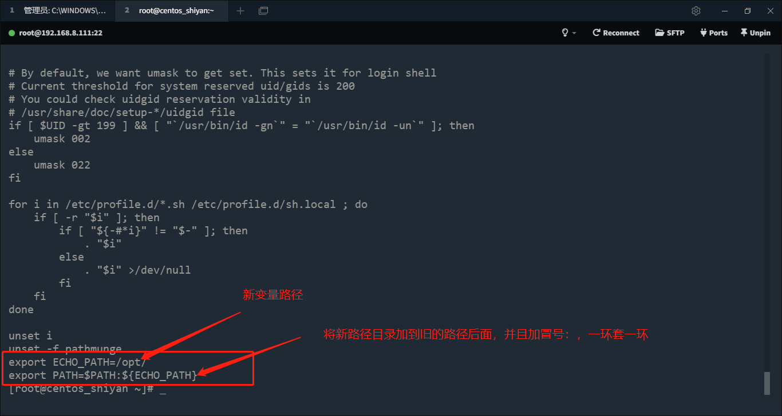

编写执行脚本myecho.sh

#！/bin/bash

#添加我的自制变量为系统内置变量

cd /opt

cat > myecho << EOF

echo "$*"

echo "$0 ran at \$(date)"

EOF

chmod +x myecho

cd ~

echo "export ECHO_PATH=/opt/" >> /etc/profile

echo "export PATH=\$PATH:\${ECHO_PATH}" >> /etc/profile

source /etc/profile

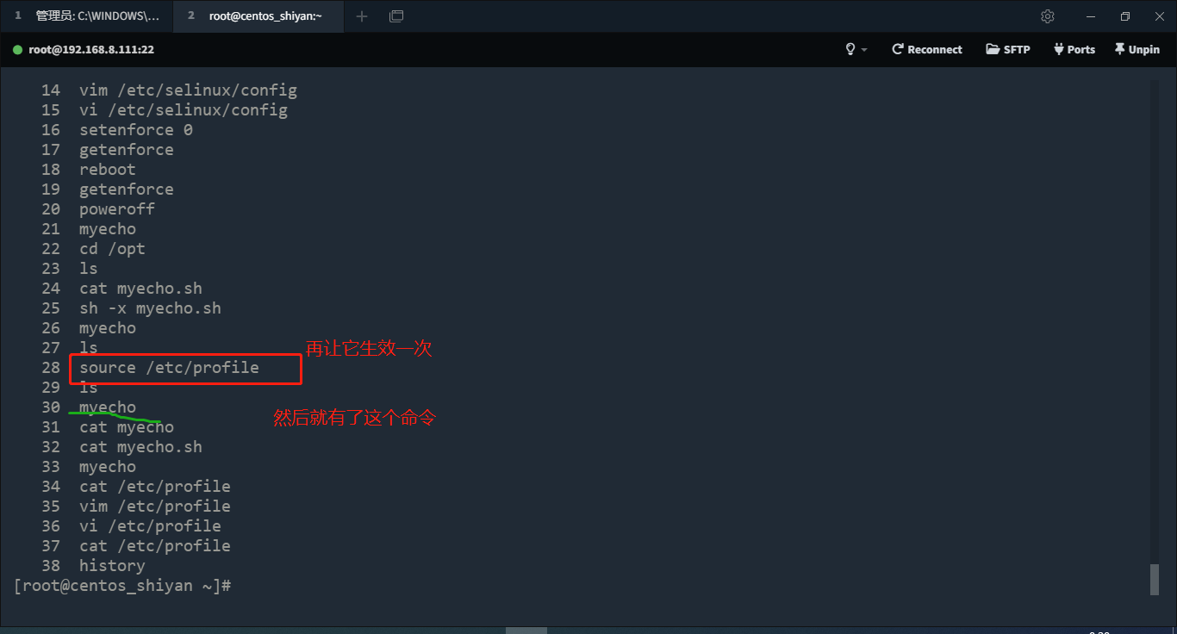

添加环境变量遇到的坑： /etc/profile添加错了，所有系统命令找不到了，不好使了，采用

以下方法恢复：

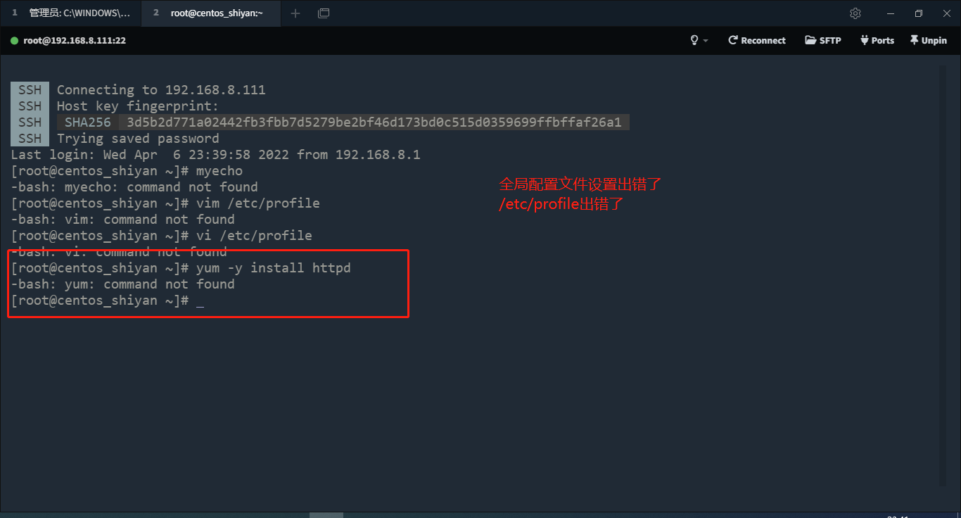

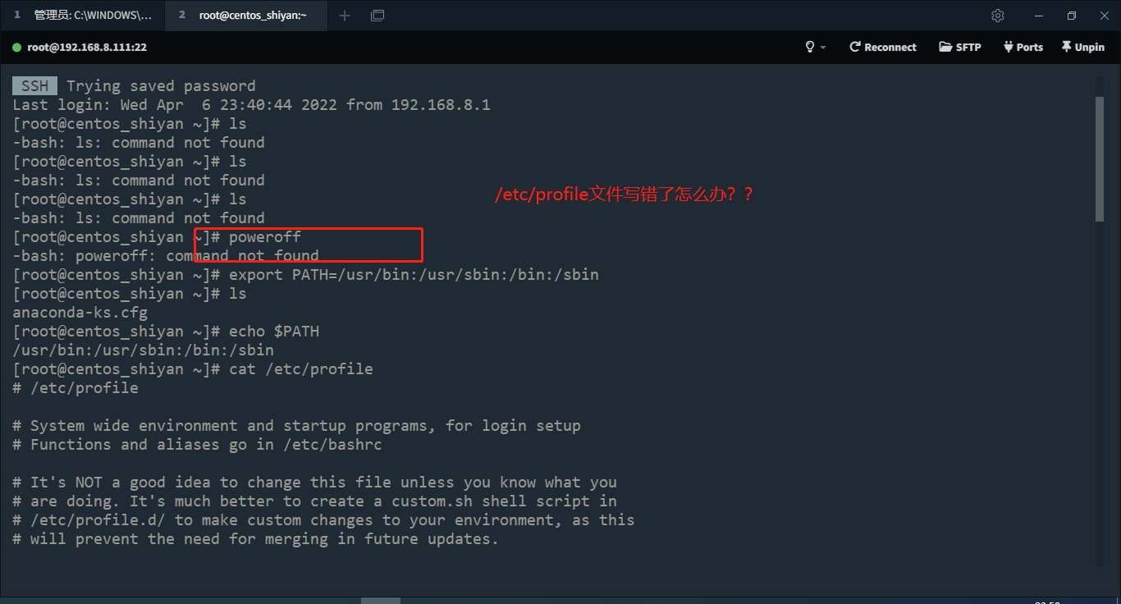

法一

这是第一次，一直登陆不了系统，我都以为我要重装了，后来想了想，想着肯定是该profile改错了，所以想着进入recovery模式去改回来就好了。

进入recovery模式

进入root账户，当然如果你密码忘记了也可以在这里用passwd命令去修改

此时你会发现尽管是root用户，但是所有文件都是只读的，并且vi也不好用

在root下，输入命令：mount -o remount,rw / 把/目录下所有文件赋予读写权限

修改出错的文件，即/etc/profile文件即可，然后reboot

法二

开始以为是我配置环境时候哪个出错了，后来又试了一次，然后又输入不了了，此时感觉就没有想到用法一了，想着应该还会有更加便利方法。

执行命令：export PATH=/usr/bin:/usr/sbin:/bin:/sbin，重新配置下PATH环境变量

然后去把/etc/profile改回来

source /etc/profile，即可恢复正常